Вправа “Дерево мого життя”

Мета: активне усвідомлення підлітками широкого кола своїх можливостей. Усвідомлення взаємозв`язку в житті наших можливостей, здібностей з міжособистісними стосунками. Надати можливість створити образ власного майбутнього, , в якому немає місця і часу шкідливим звичкам, негативним вчинкам.

Хід вправи

Пропонується “виростити” власне дерево свого майбутнього. Для цього потрібно намалювати на папері три дерева – найменше, середнє та найбільше. Заповнити крони і коріння дерев на отриманих аркушах таким чином, щоб найменше дерево було деревом власних інтересів і здібностей кожного через рік, середнє дерево – деревом, яке буде в кожного через 5 років, а найбільше дерево – деревом, яке буде через 10 років.

У кроні дерева напишіть чого б ви хотіли досягти (яким ви бачите своє майбутнє) через 1 рік, 5 років, 10 років.

На стовбурі – як, яким чином можна досягти того, що ви написали у кроні дерева.

Коріння – це те, що нас тримає, або той хто нам допомагає досягти нашої мети. (Напишіть цих людей).
Створивши таке дерево, важливо простежити зв`язок між “кроною” та “коренями” , бо одного без іншого не може бути, роль нас самих у житті нашого дерева дуже велика, наші можливості багато в чому залежать від наших виборів і нашої поведінки, від людей які нас підтримують , вчать та допомагають.
Така пишна крона можлива лише тоді, коли є не менш сильна і могутня коренева система – наші здібності, можливості, значимі люди. Наявність певного матеріального достатку, часу, тих чи інших організацій, певних особливостей характеру, наполегливості, знання себе, цілеспрямованості, вміння спілкуватися.

До уваги !!!
Ця вправа може бути досить складною для виконання. Потрібно з повагою віднестися до труднощів, з якими ти можеш зіткнутися. Адже створити більш – менш детальне бачення свого майбутнього – складна, але дуже корисна вправа. Користь її полягає в тому, щоб “заповнити порожнину часу” так, як ти сам вважаєш за потрібне, а не так, як “прийдеться”, як “на те вийде”. Мати позитивні перспективи – означає бути господарем свого життя.
Ти можеш «виростити» дерево високе, на перший погляд, могутнє. Та воно буде однокольоровим без могутньої кореневої системи (підтримки). (Мал.1). А якщо в тебе будуть вірні друзі, однодумці, поруч твоя родина, яка підтримує тебе… (мал. 2). Твоє дерево розквітне, зміцніє, зможе протистояти всім негараздам які зустрінуться на твоєму щасливому шляху. (Мал. 3)
Успіху!

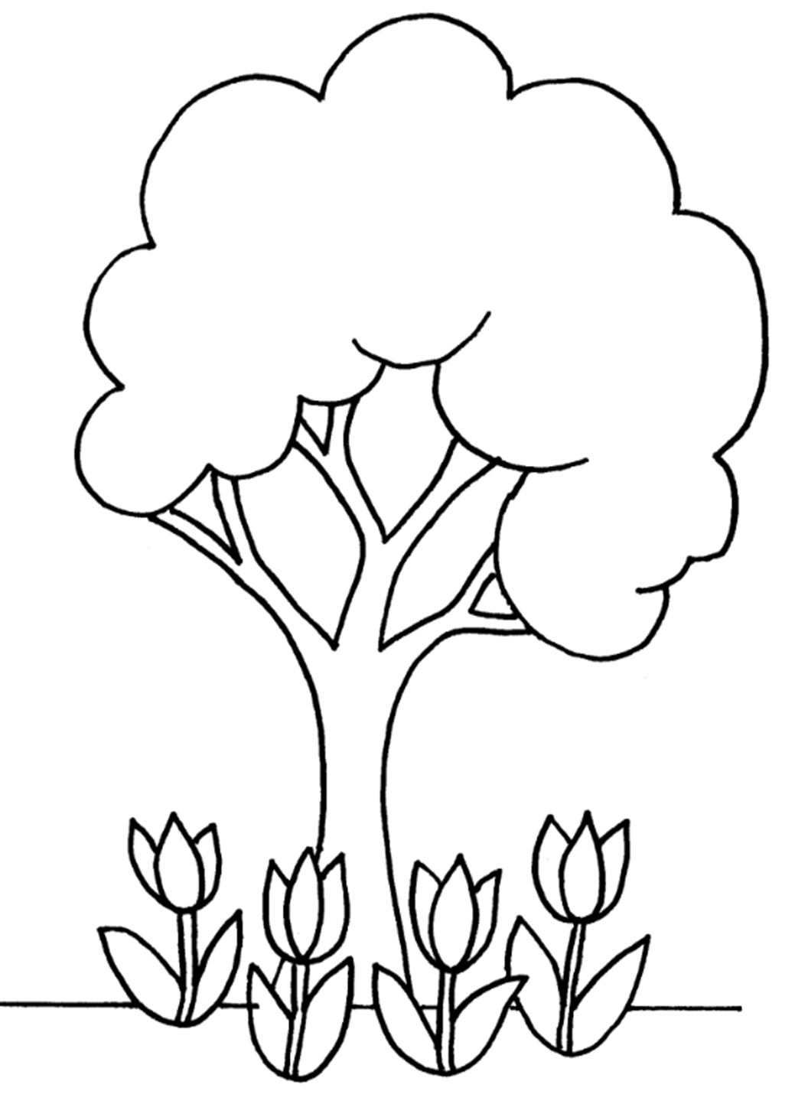

Мал. 1

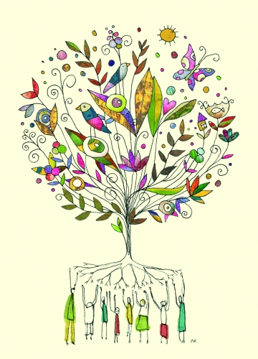

Мал. 2

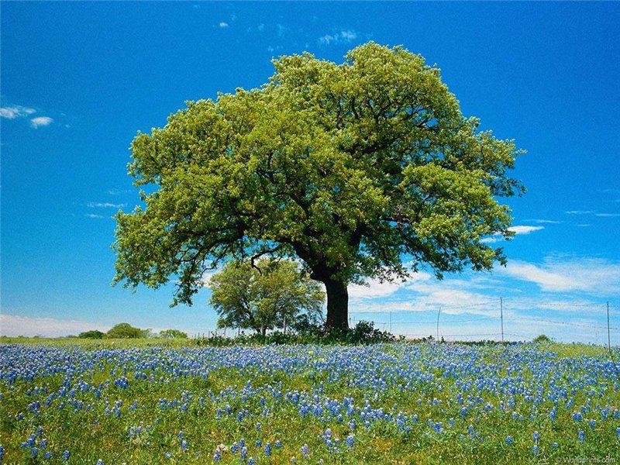

Мал. 3

